# Skötseltips

## Underhållsansvar av bostadsrätten

Som bostadsrättsinnehavare har man ansvar för inre underhåll i sin bostadsrätt. Underhållsansvaret är delvis reglerat av bostadsrättslagen och förtydligas i föreningens stadgar.

Nedan följer tips på hur ventilation, fläkt, golvbrunnar och element bör skötas.

## Ventilation

**Rengöring av köksfläkt och badrumsfläkt**

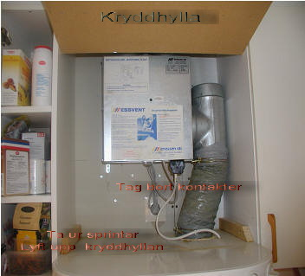

För att kunna lyfta Kryddhyllan, ta bort sprintarna på båda sidorna, så är det bara att lyfta upp hyllan.

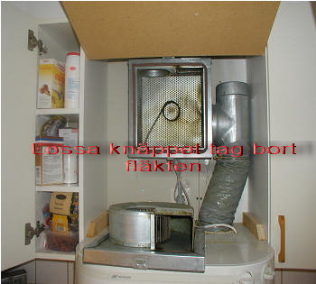

Gör rent fläkten och rengör filtret. Det förebygger obalans i fläkten som gör att lagren i motorn slits. Tänk på brandfaran vid igensatta filter!

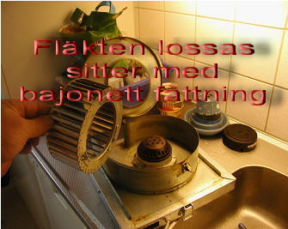

## **Rengöring av golvbrunnar**

1. Lyft ur insatsen

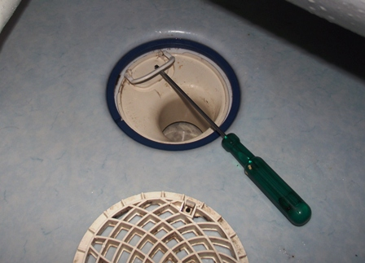 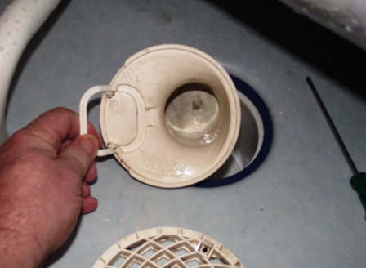

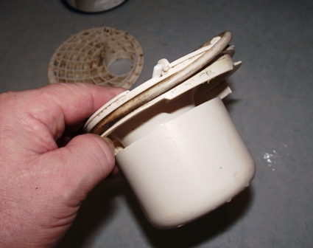

1. Rengör tätningsring och smörj eventuellt med diskmedel.

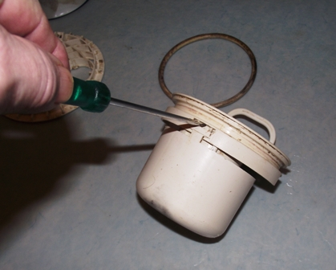

1. Ta bort vattenlåset med hjälp av en skruvmejsel.

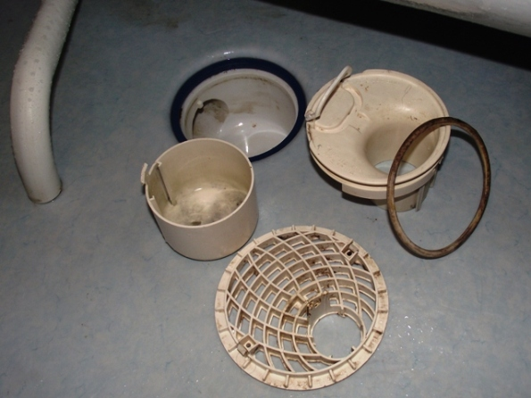

Golvbrunnens alla delar.

**Element**

Termostatens normalläge är öppen året runt. Då underlättas vattencirkulationen i huset och eventuellt brus

försvinner. Temperaturen inomhus skall justeras på pannan, se instruktionen för värmepanna.

Om ett element är kallt och de andra elementen är varma, kan det elementet kontrolleras enligt nedan:

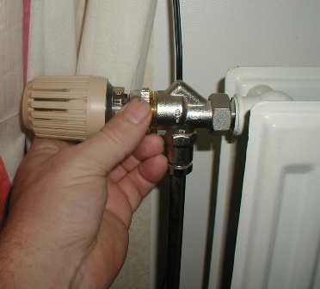

Skruva av termostaten. Det behövs inget större våld. Skruva tillbaka den för hand när ni kontrollerat klart.

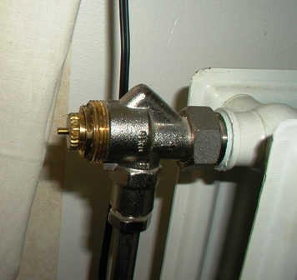

Den lilla piggen kan ibland fastna exempelvis efter sommaren när termostaten har stått avstängd en längre tid. Ta en näbbtång och dra ut piggen, eventuellt lite fram och tillbaka. Det brukar höras när hetvattnet kommer.